## Учреждение образования

## Белорусский государственный технологический университет

Кафедра программной инженерии

**ОТЧЕТ ПО ЛАБОРАТОРНОЙ РАБОТЕ № 6**

Тема

«Аутентификация и авторизация»

Выполнил студент

4 курса 5 группы Гришкевич В.А.

Минск 2023

**Лабораторная работа №6**

В начале лабораторной работы необходимо было перейти во вкладку Azure Active Directory, создать и сконфигурировать приложение аутентификации.

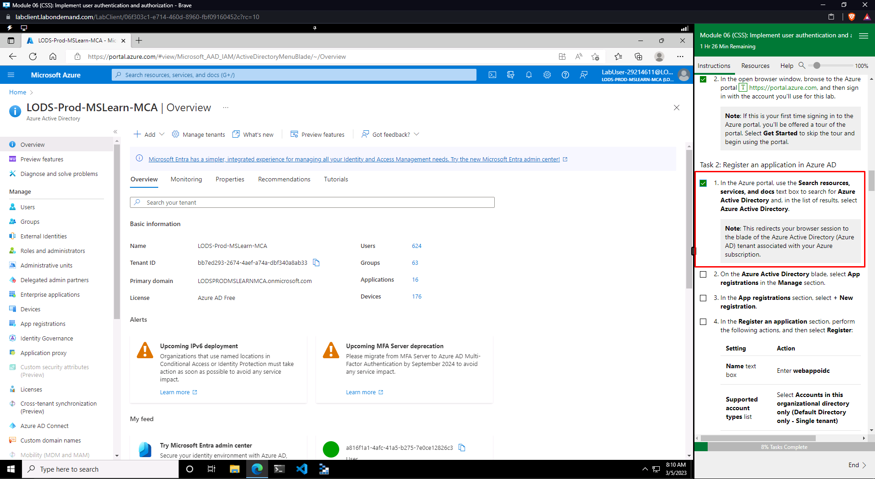

Рисунок 1 – Вкладка Azure Active Directory

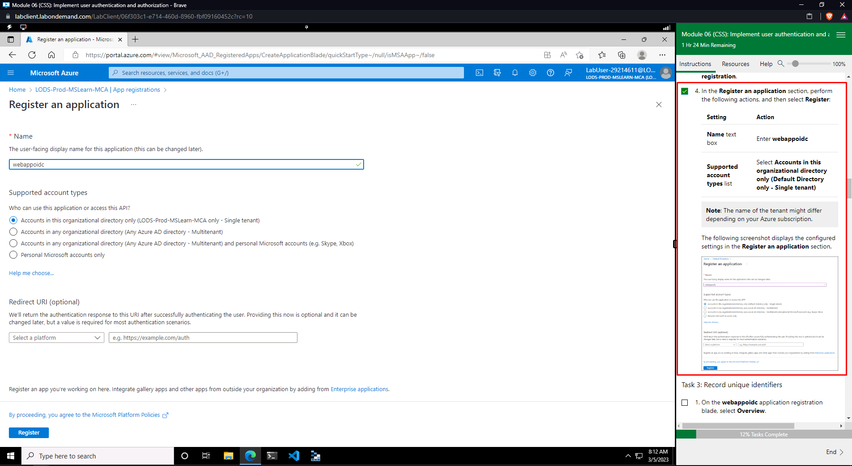

Рисунок 2 – Создание приложения для аутентификации

Параметры созданного приложения указаны ниже.

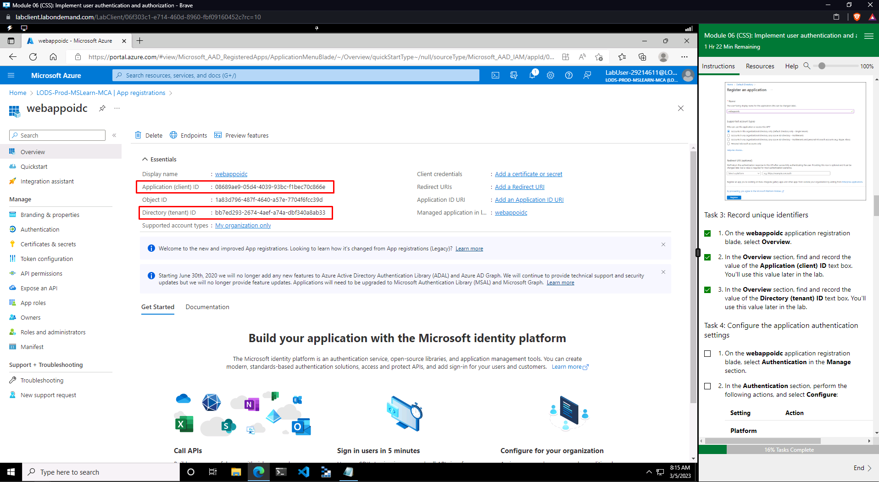

Рисунок 3 – Параметры приложения аутентификации

Дальнейшие шаги описывают конфигурацию приложения, в частности указание платформы, установку необходимых URI, а также указание, что авторизация будет проходить с помощью ID токенов.

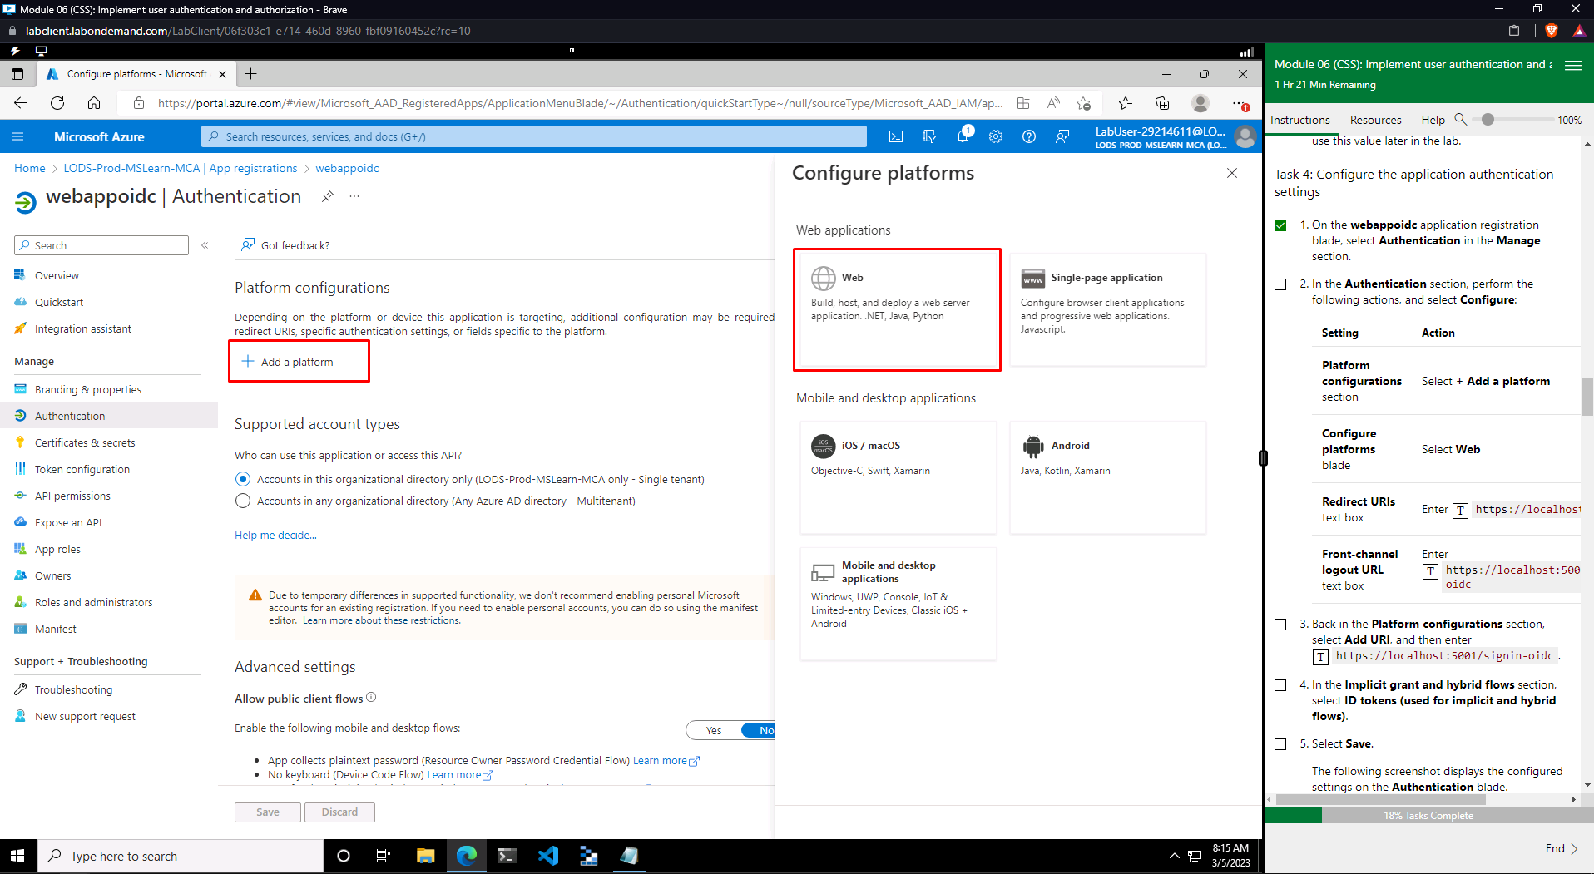

Рисунок 4 – Конфигурация платформы

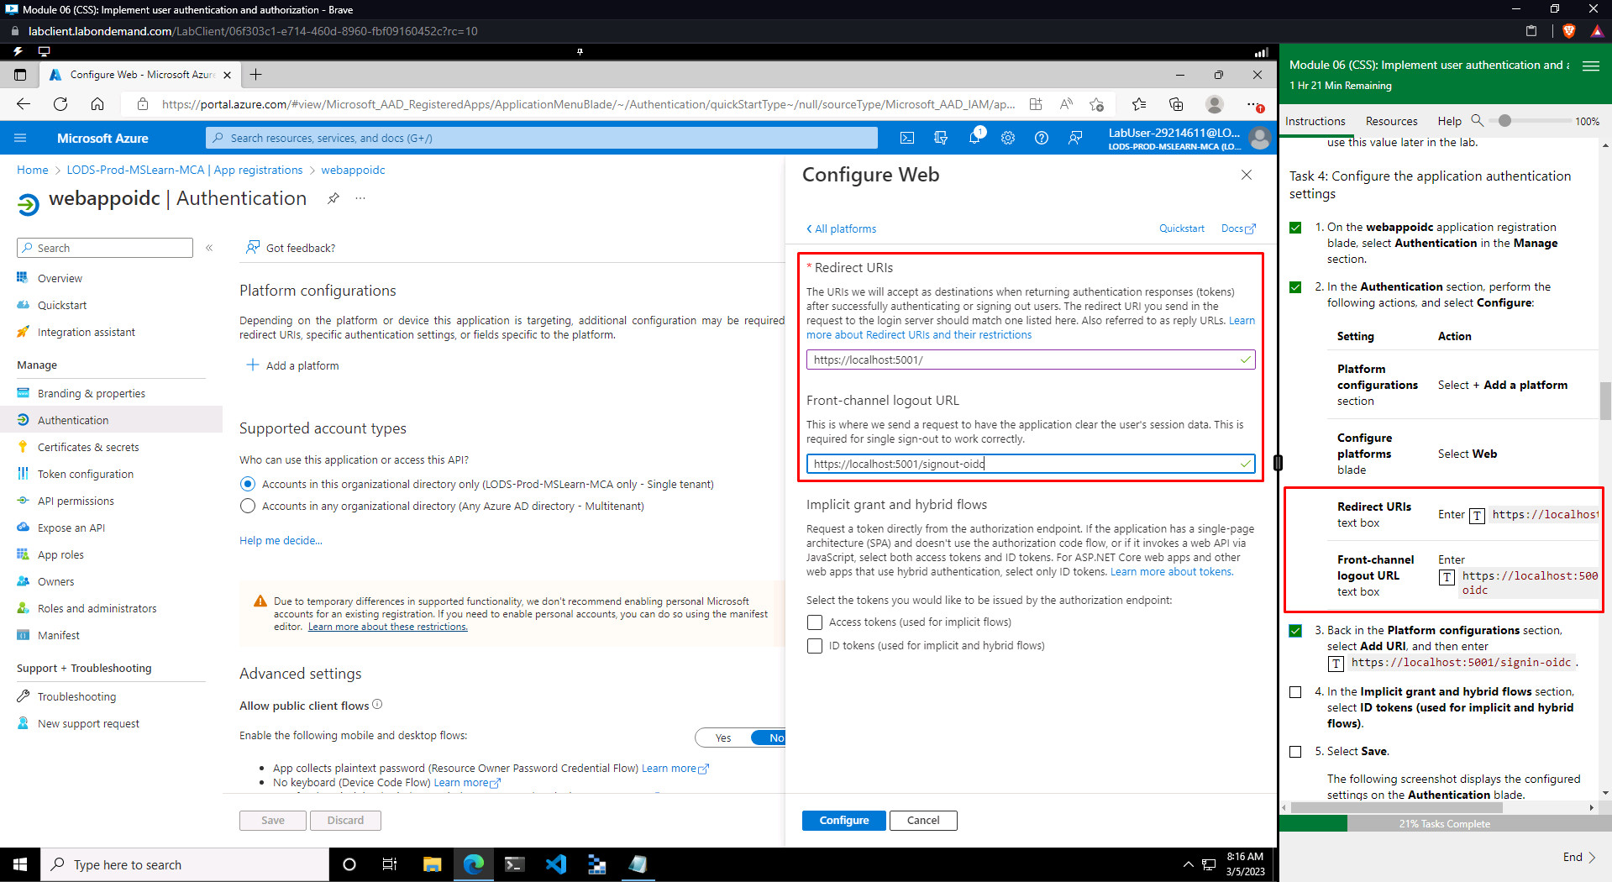

Рисунок 5 – Конфигурация URI

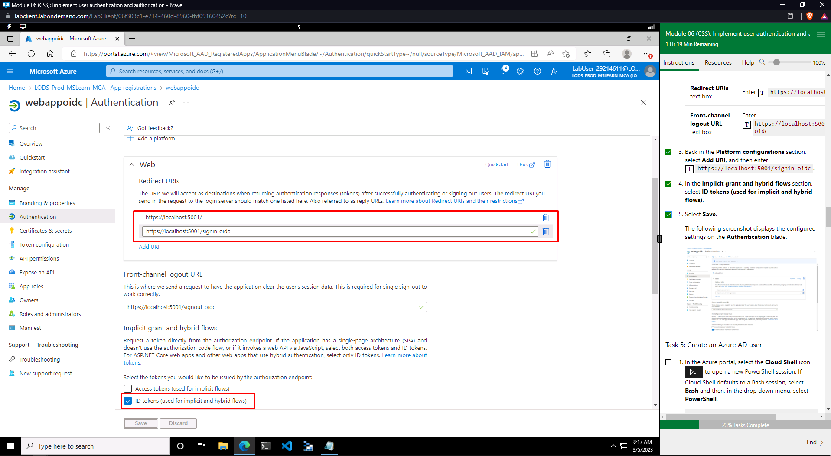

Рисунок 6 – Выбор ID токенов

Следующие шаги предполагали исполнение в Azure Cloud Shell команд для подключения к Azure Active Directory, вывода доменного имени и User Principal Name созданного пользователя.

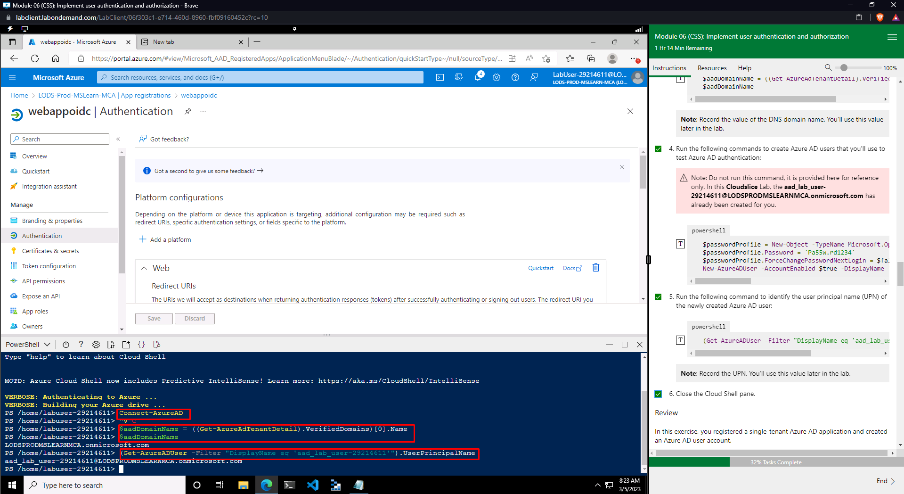

Рисунок 7 – Выполнение команд в Cloud Shell

Далее необходимо создать .Net проект с параметрами приложения, указанными на рисунке 3, а также использовав доменное имя на рисунке 7. После этого нужно было проинспектировать файлы исходного кода приложения, внести изменения в версии используемых пакетов, собрать приложение и запустить его. Все эти шаги представлены ниже.

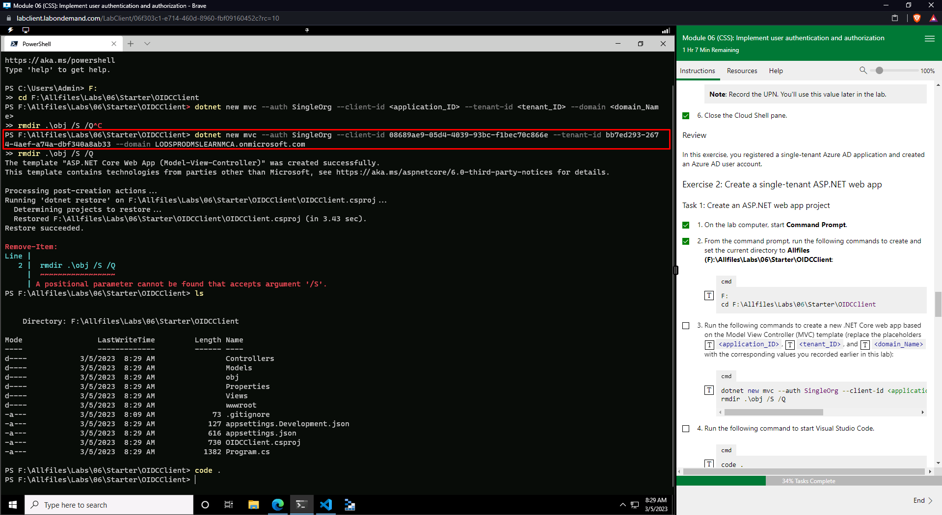

Рисунок 8 – Создание приложения .Net

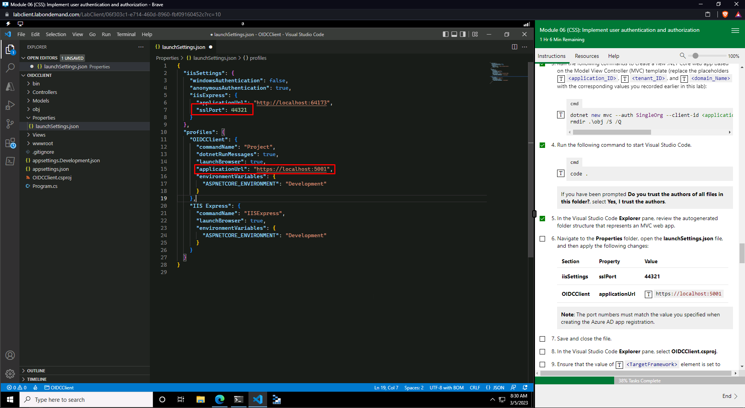

Рисунок 9 – Параметы в файле launchSettings.json

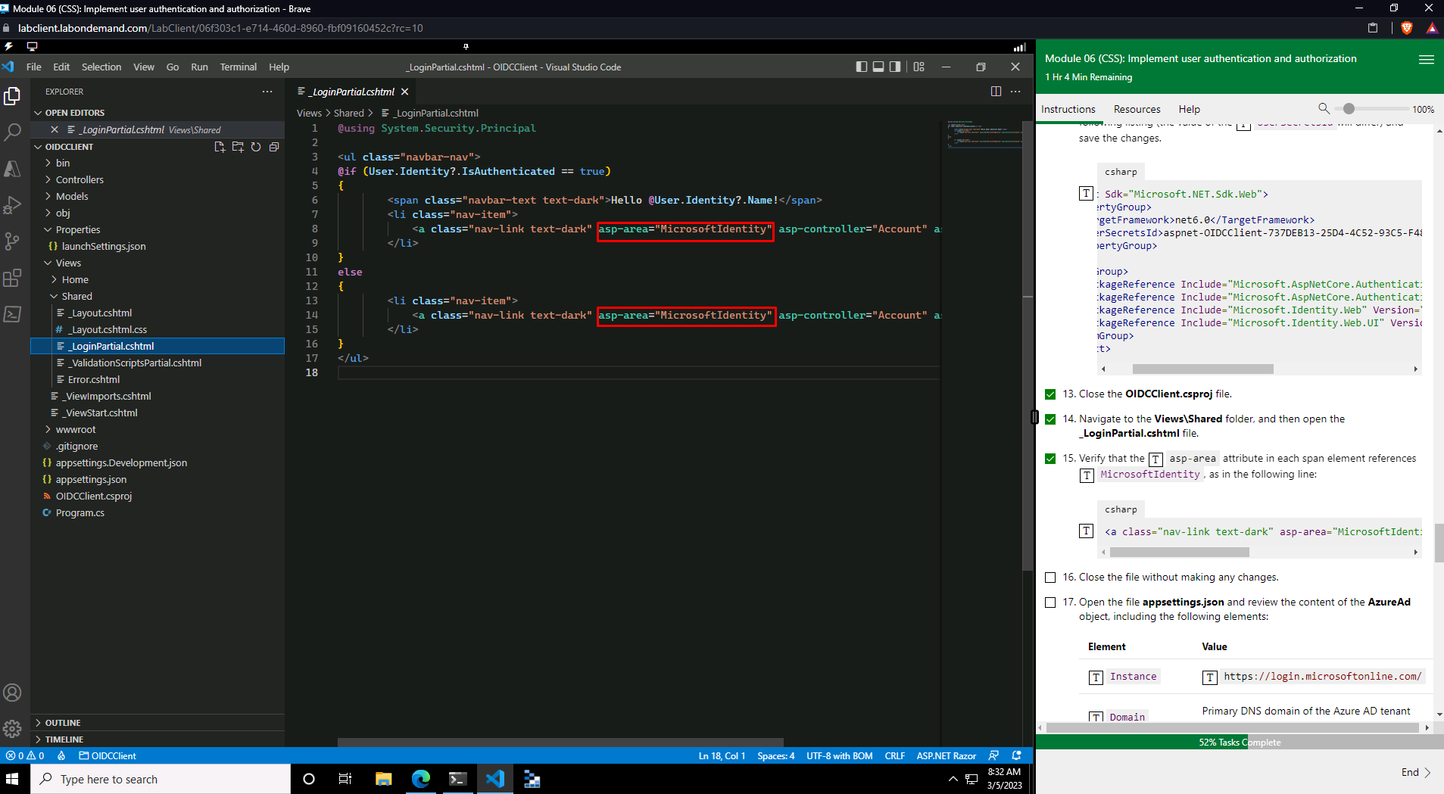

Рисунок 10 – Частичное представление страницы входа

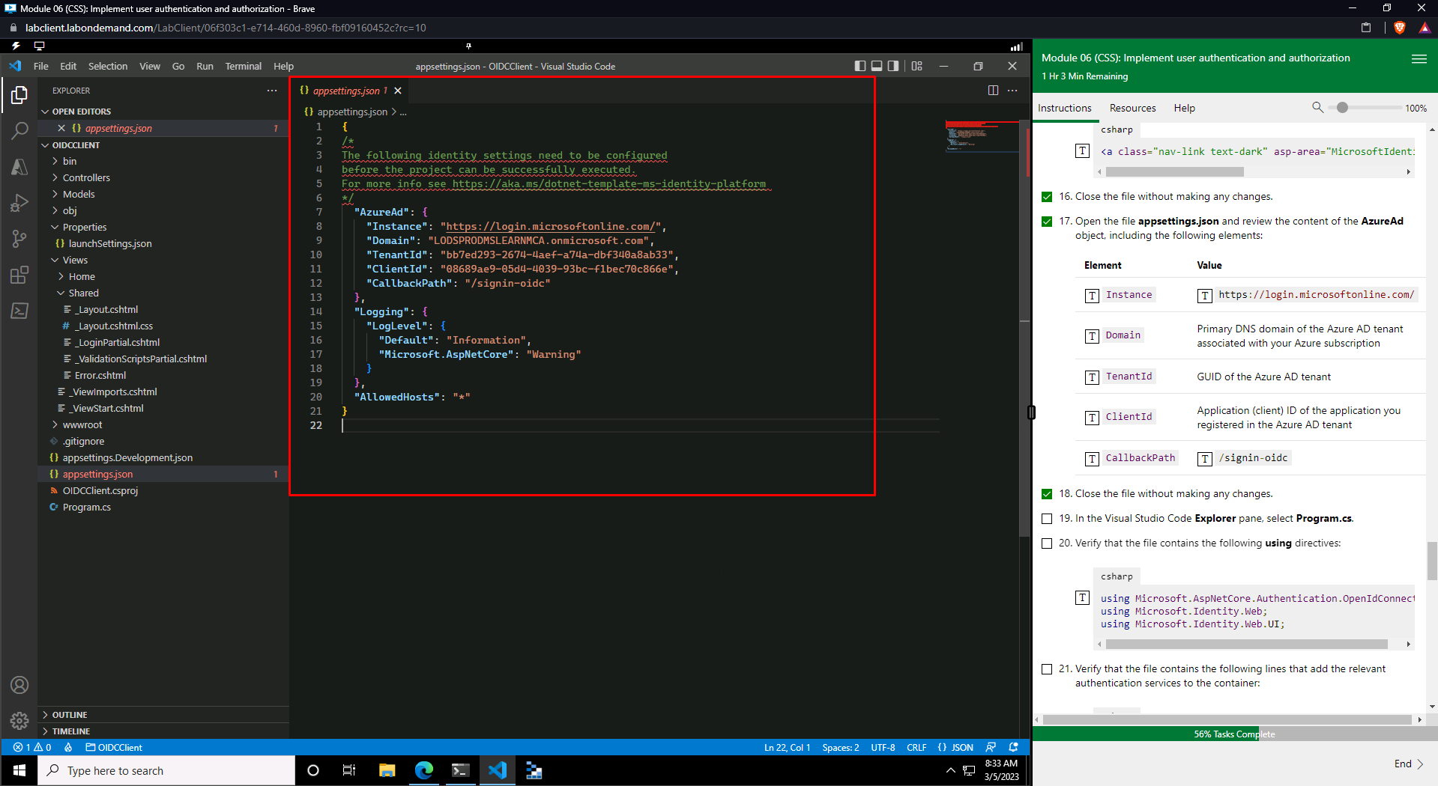

Рисунок 11 – Параметры в файле appsettings.json

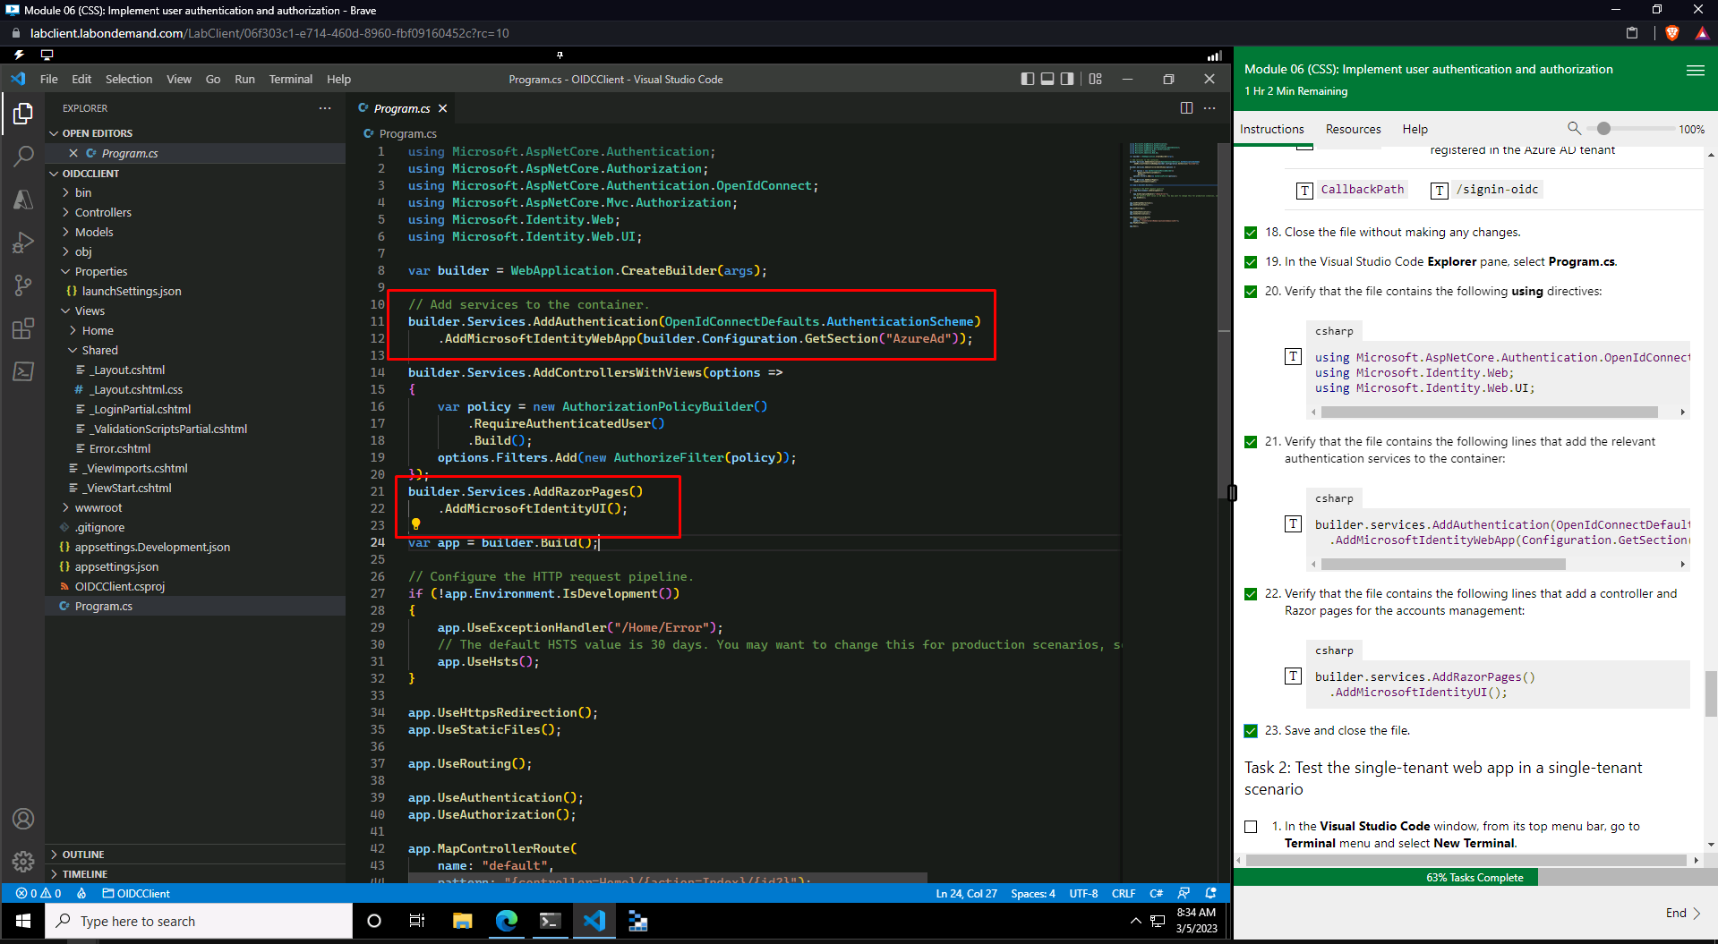

Рисунок 12 – Подключение сервисов аутентификации и Razor-pages к приложению

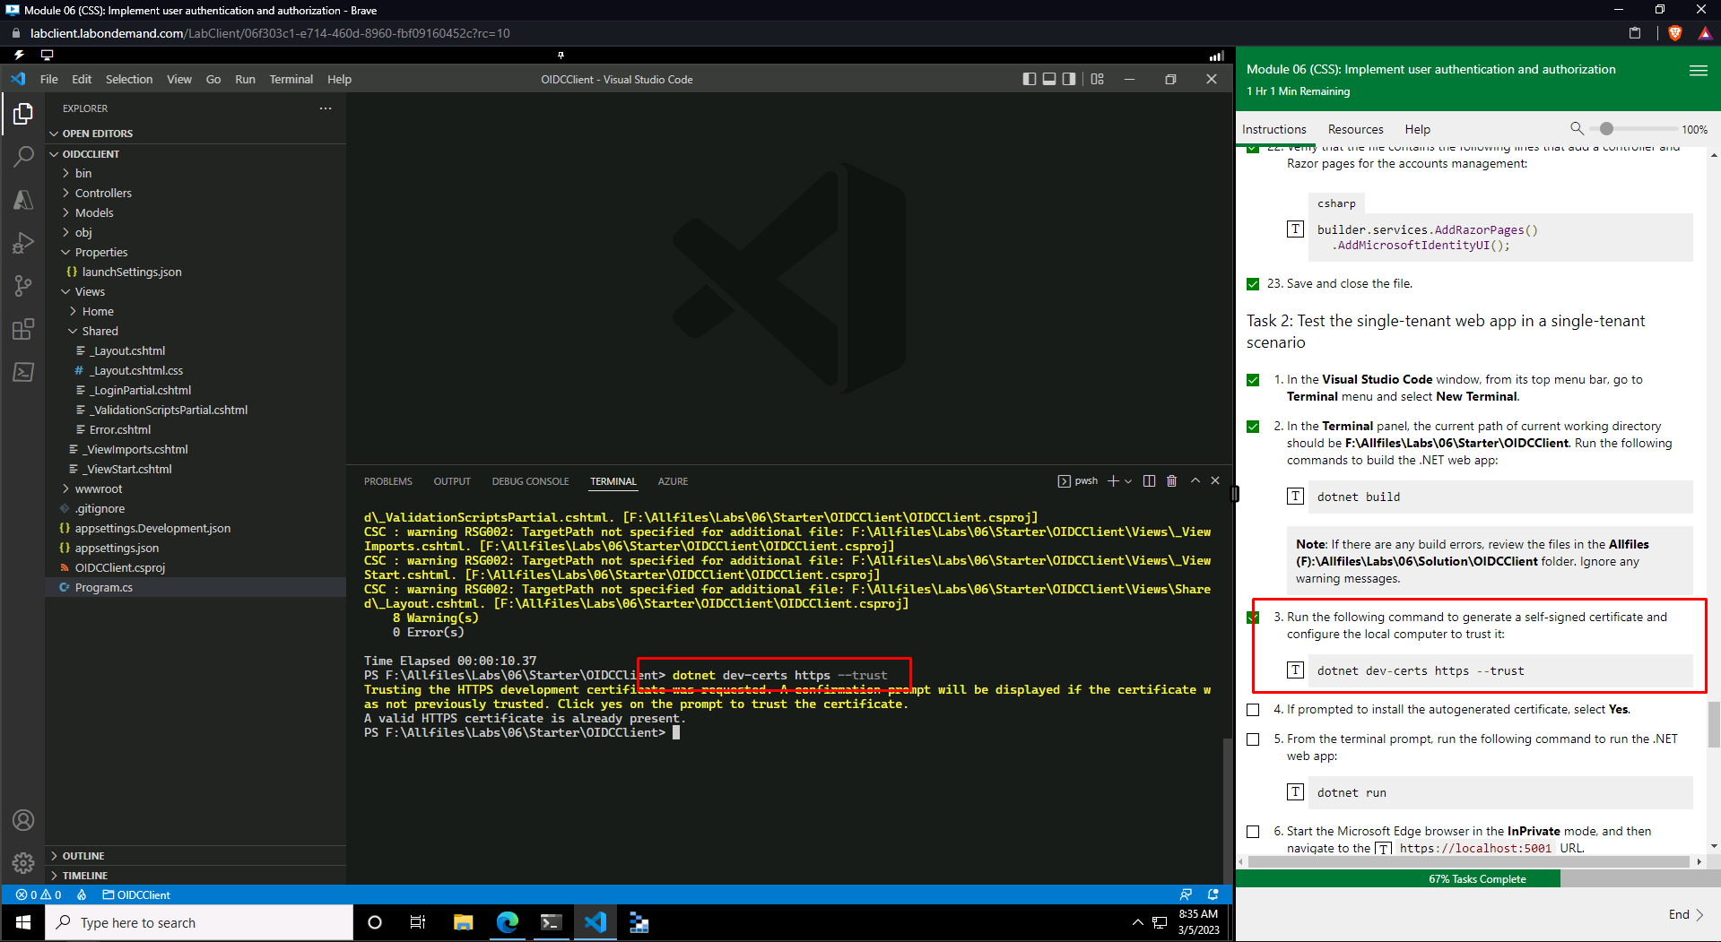

Рисунок 13 – Добавление самоподписанного доверенного сертификата

После запуска приложения и перехода на <https://localhost:5001> пользователю нужно будет осуществить вход с помощью учетной записи Active Directory. При успешном входе будет показана стартовая страница приложения.

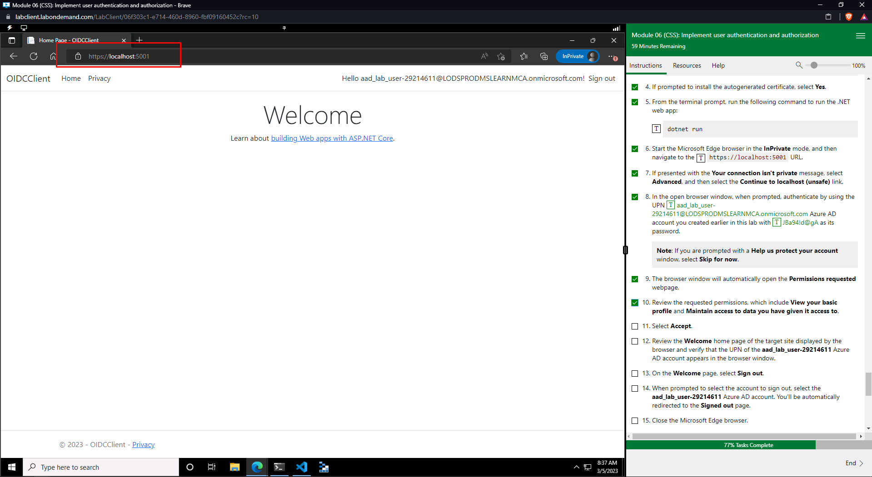

Рисунок 14 – Главная страница приложения

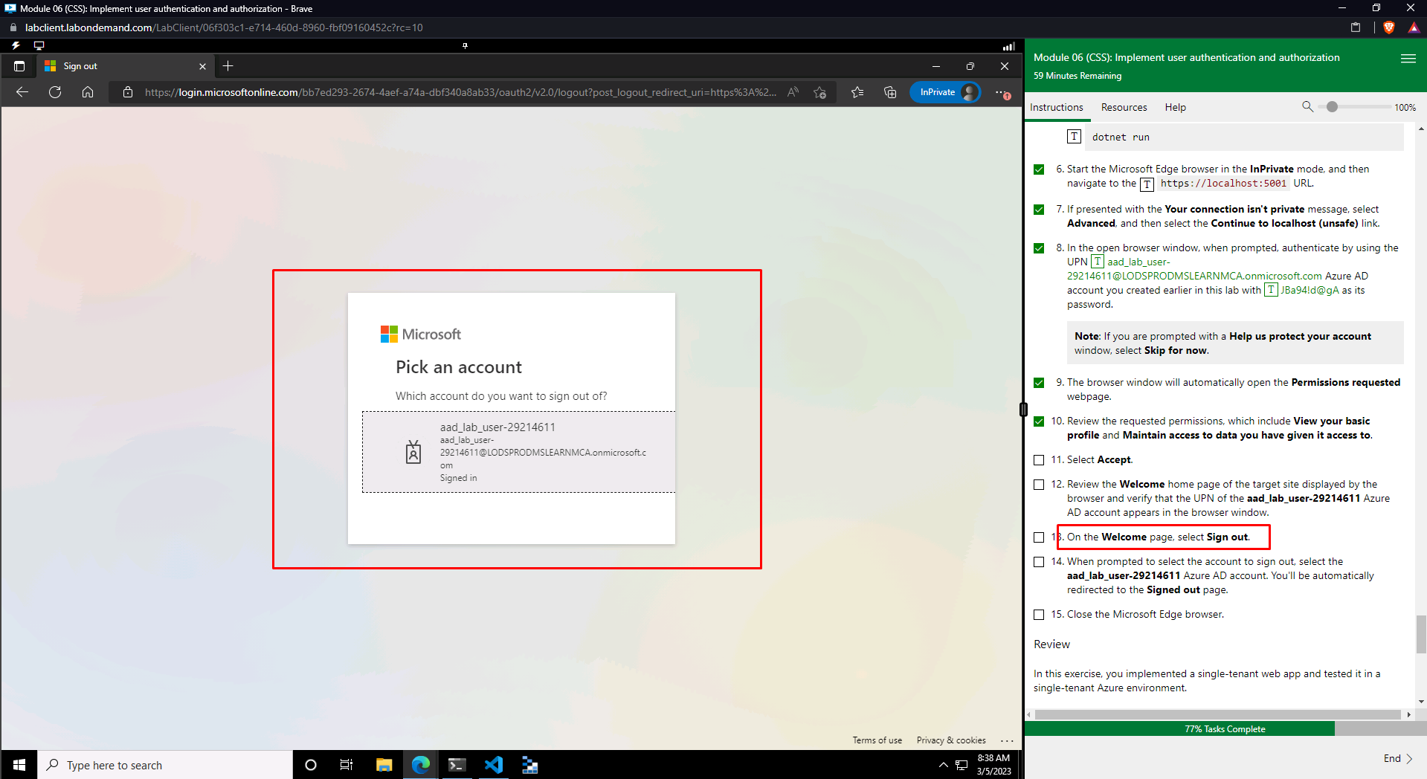

Рисунок 15 – После выхода из приложения

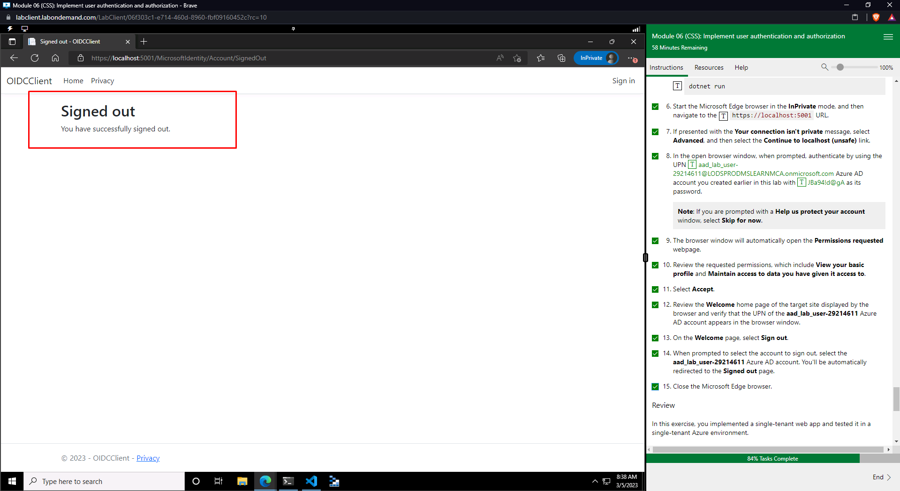

Рисунок 16 – Повторный вход в приложение